**Bài thực hành 12**

**JQuery**

* 1. ***Mục tiêu***
* Sử dụng jQuery.
* Các bộ chọn phần tử html trong jQuery.
* Các sự kiện trong jQuery.
  1. ***Bài thực hành Step by Step***

**Bài thực hành 01**:

Nhúng jQuery vào tài liệu html

Bước 1: Truy cập <https://jquery.com/>

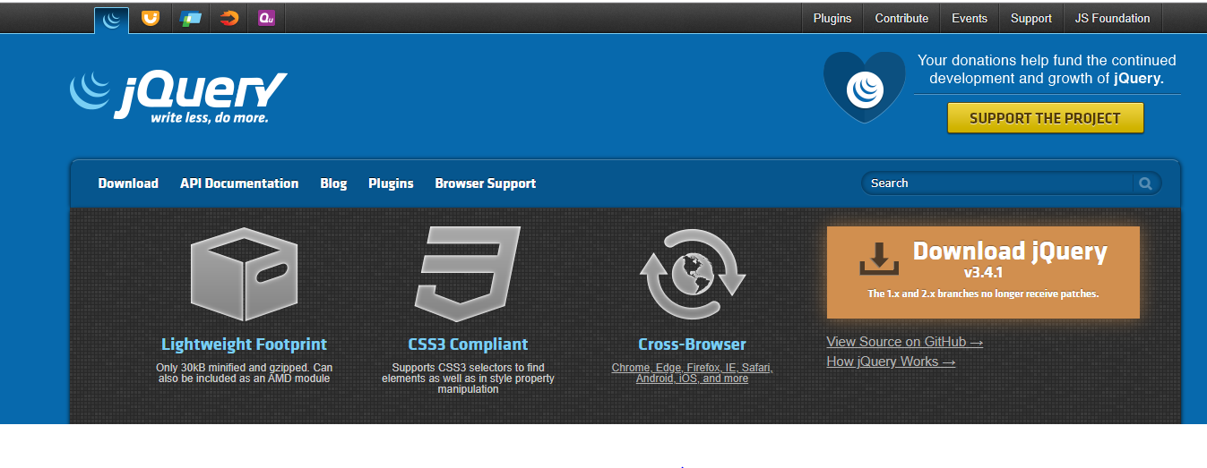

Click vào download

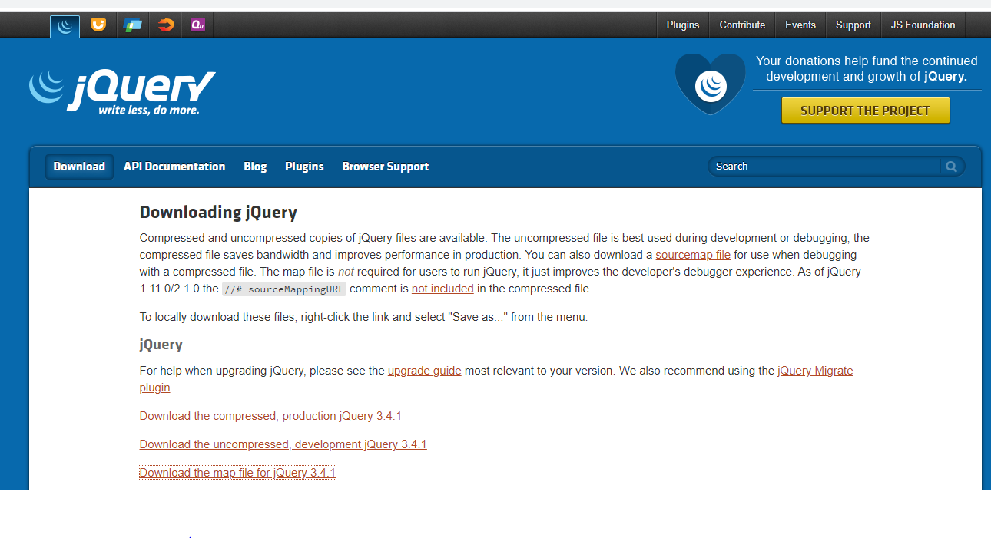

Chuyển đến link <https://code.jquery.com/jquery-3.4.1.min.js> ctrl+s lưu về thư mục dự án của các bạn

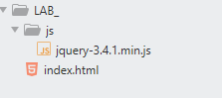

Bước 2: Nhúng vào file html;

Nhúng file jquery bạn vừa tải về thông qua thuộc tính src của thẻ <script>

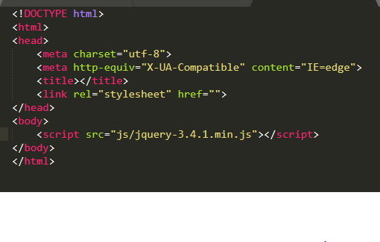

**Bài thực hành 01**: sử dụng jquery làm hiệu ứng thay đổi nội dung của thẻ

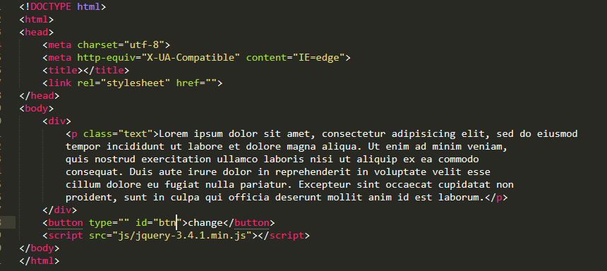

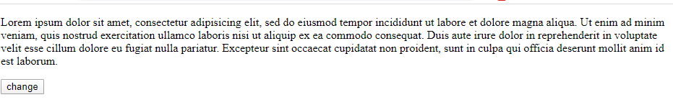

Viết jquery thay đổi màu chữ và màu nền khi sự kiện click vào nút change

Bước 1 xác định bộ chọn vào nút và sự kiện click

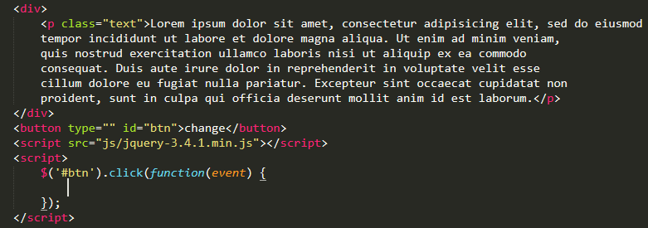

Sử dụng bộ chọn **id** và sự kiện click chúng ta viết như trên

Bước 2: Thay đổi màu chữ và màu nền của thành phần html ở đây là thẻ p và chúng ta sẽ sử dụng bộ chọn class chúng ta viết như sau.

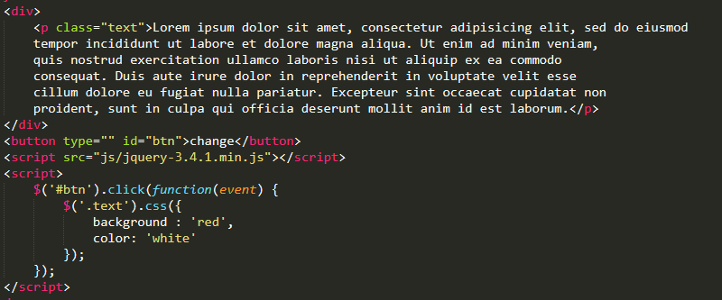

**Kết quả:**

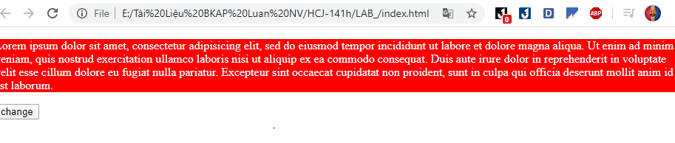

**Bài thực hành 02**: Xây dựng form sử dụng sự kiện blur để kiểm tra xem input có rỗng không

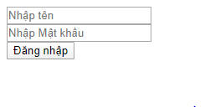

**HTML**

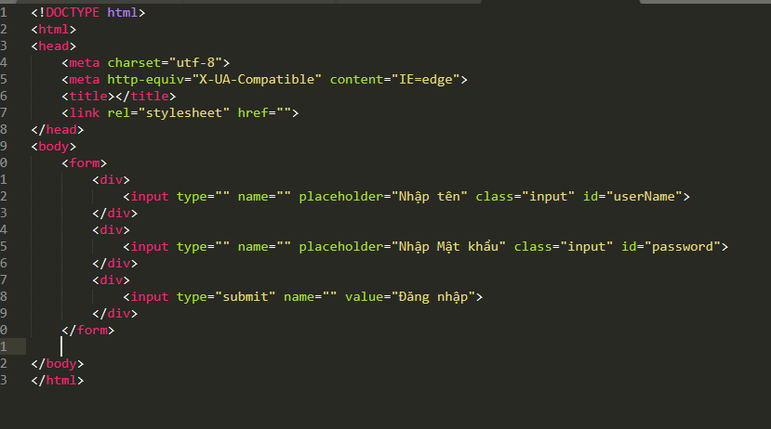

Viết jQuery

Bước 1 viết sự kiện blur với bộ chọn class và chúng ta sẽ lấy id động theo từng input

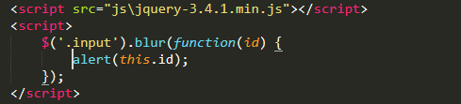

Bước 2 Lấy giá trị của input theo từng id get về, và so sánh với null,

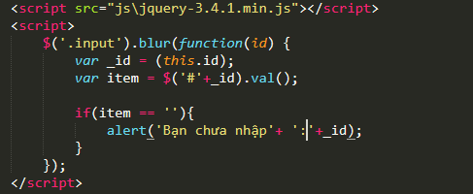

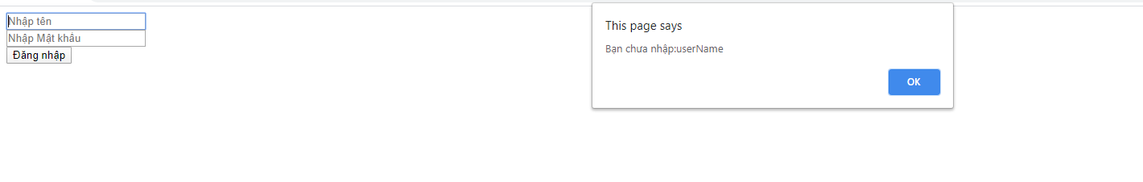

**Bài tập tự làm**

2. Tạo form đăng nhập gồm **email** và **password** với các điều kiện sau

Yêu cầu phải nhập các trường dữ liệu, nếu không nhập sẽ sử dụng jquery thông báo lỗi

Kiểm tra email phải đúng định dạng

Khi email = [admin@gmail.com](mailto:admin@gmail.com) và password = 123456 thì alert thông báo đăng nhập thành công và chuển sang trang hello.html

3. Tạo form đăng ký và hãy sử dụng jquery để validate dữ liệu nhạp vào từ người

dùng với các điều kiện sau

* Tất cả các trường trên form đều phải nhập
* Trường email phải đúng định dạng
* Sau khi dữ liệu đúng yêu cầu thì alert thông báo chúc mừng bạn đã nhập đúng dữ liệu

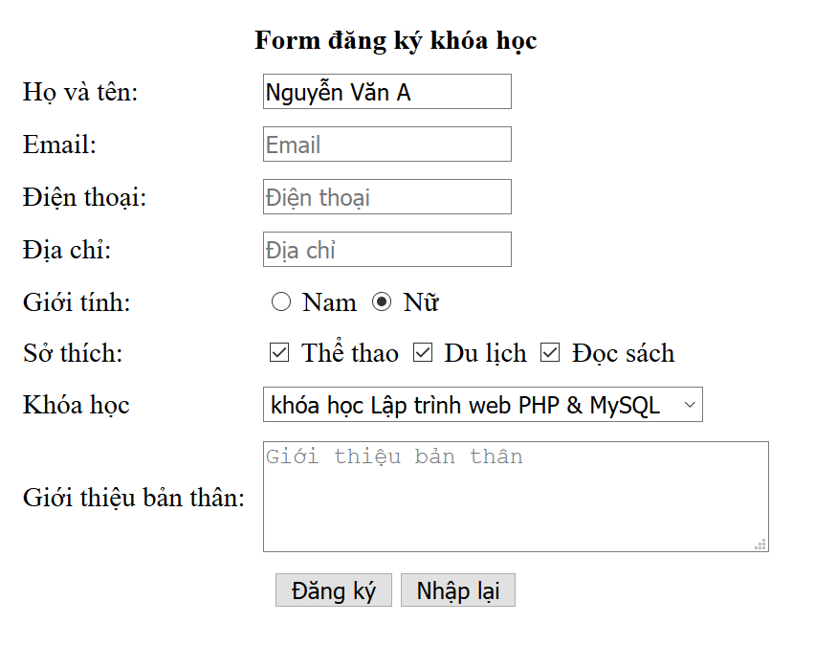**Form có các trường như sau**

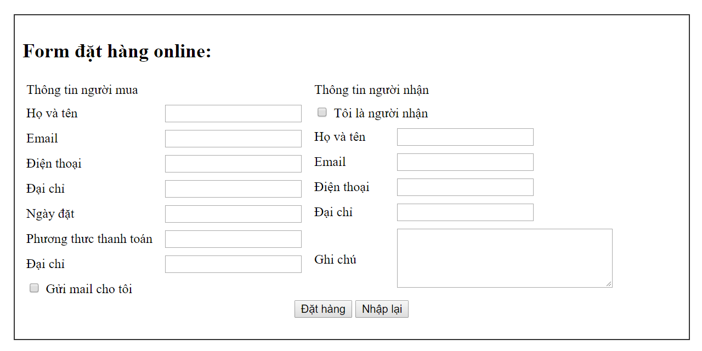4. Tạo form đặt hàng online với các trường như hình

Yêu cầu

* Tất cả các trường nhập liệu bên thông tin người mua không được để trống
* Trường họ và tên bên form người mua phải viết hoa
* Email phải đúng định dạng
* Ngày đặt phải đúng định dạng dd-mm-yyyy VD: 15-10-2017
* Khi các trương nhập lieej đã hoàn tất nếu người dùng click vào nút tôi là người nhận hì toàn bộ dữ liệu tương ứng bên phần người mua coppy sang bên người nhận
* Khi dữ liệu hoàn tất nếu người dùng click vào nút gủi mail cho tôi và click vào nút Đặt hàng thì có alert thông báo, **“Đặt hàng thành công, email đã giửi tói cho quý khách”,** nếu không click vào nút gủi mail cho tôi thì thông báo “**Đặt hàng thành công”**
* Click vào nút nhập lại thì toàn bộ dữ liệu trên các ô nhập liệu bị xóa trăng như ban đầu khi chưa nhập